МІНІСТЕРСТВО ОСВІТИ І НАУКИ УКРАЇНИ
……

ЛАБОРАТОРНА РОБОТА № 1
з дисципліни: «Комп’ютерні мережі»
на тему:
«АНАЛІЗ МЕРЕЖЕВИХ ПІДКЛЮЧЕНЬ В ОПЕРАЦІЙНИХ СИСТЕМАХ»

Виконав:
курсант групи …..
Перевірив:
Викладач ….

Київ 2023
Мета заняття - ознайомитися основними мережевими сервісами і пов'язаними з ними портами. Навчитися використати інструмент netstat для отримання інформації про мережеві з'єднання операційної системи.

Навчальні питання:
1. Системний інструмент NETSTAT - відображення статистики мережевих з'єднань.
2. Організація посторінкового виведення звітів про з'єднання.
3. Приклади запитів з'єднань для виводу на екран.

- Спочатку натискаємо комбінацію Windows+R та ввести команду cmd та натиснути Enter.
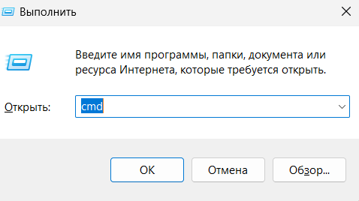
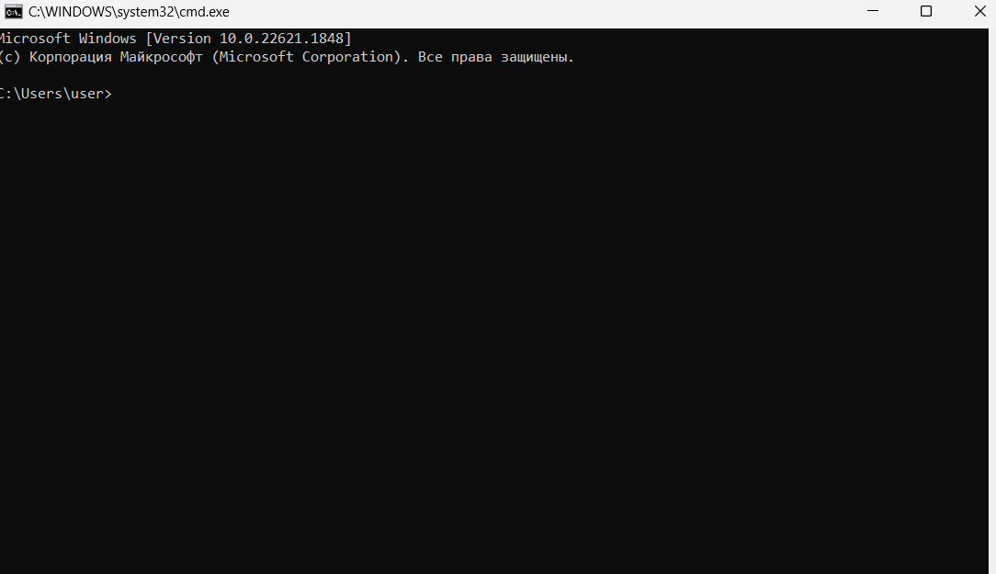
  - Відкривається командний рядок в якому потрібно ввести назву інструменту «netstat» та зберігаємо командою «netstat -a > C:\Slobozan\netstatall21.txt»
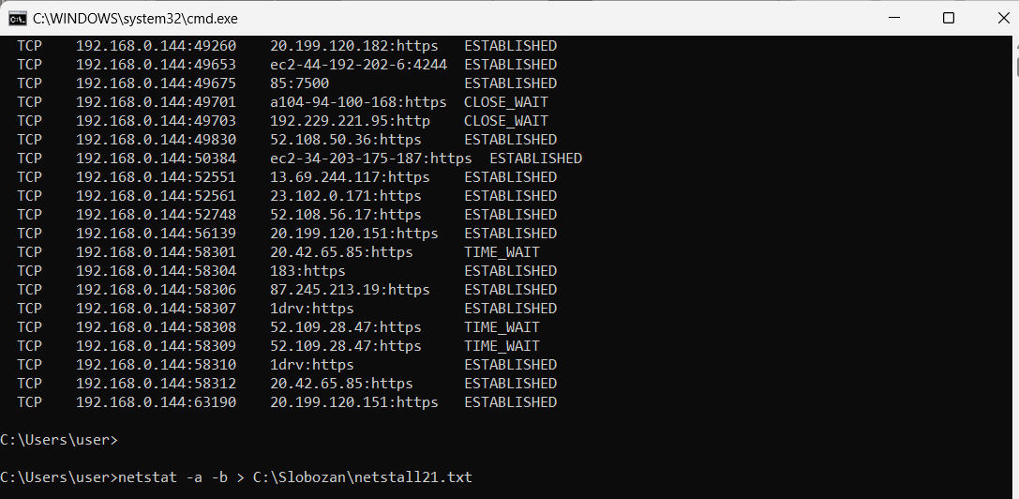
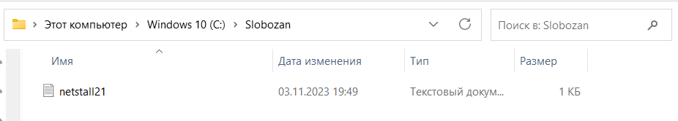
  - Так само повторюємо але пишемо іншу команду (netstat -a –b > C:\Slobozan\netstatsoftall21.txt)
  - І так прописуємо ще декілька команд.
(netstat -e > C:\Slobozan\netstatethernet21.txt)
(netstat -e -v > C:\Slobozan\netstatintface21.txt)
(netstat -e -s > C:\Slobozan\netstatprotocol21.txt)
(netstat –a –t > C:\Slobozan\netstatcpports21.txt)
(netstat –r > C:\Slobozan\netstatyadr21.txt)
(netstat –s -t > C:\Slobozan\netstattcpudp21.txt)
(netstat –s > C:\Slobozan\netstatports21.txt)
(netstat -a -f > C:\Slobozan\DNSstat21.txt)
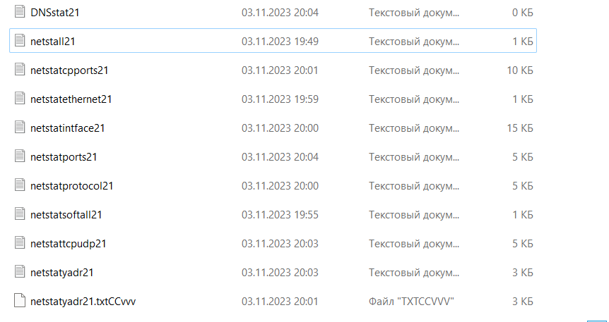
- Запустити NETSTAT в режимі безперервного виведення даних та перенаправити виведення даних у файл звіту outusername.txt (netstat -t > C:\Slobozan\Slobozan.txt)

№ | IP-адреси сервісів і номери портів, до яких зафіксовані зовнішні  з’єднання | Назви сервісів, що відповідають  IP-адресам  сервісів, до яких зафіксовані  зовнішні  з‘єднання | Клієнтські порти  (операційної  системи), до  яких зафіксовані  зовнішні  з’єднання | Назви  програмних  модулів, що виконують  зовнішні  з’єднання | Транспортн І протоколи,що мають  участь у  зовні ніх  з’єднаннях
1 | 192.168.0.144:49260 | 20.199.120.182:https | 52508 | https | TCP
2 | 192.168.0.144.49703 | 192.229.221.95:https | 52501 | https | TCP
3 | 192.168.0.144:49830 | 52.1008.50.36:https | 43877 | https | TCP

Висновок: Я ознайомилась з основними сервісами та пов’язаними з ними порати. Та навчилася використоувати інструмент Netstat

КОНТРОЛЬНІ ПИТАННЯ
1. Які завдання дозволяє вирішувати інструмент netstat?
2. Як здійснюється безперервний вивід даних про з'єднання.
3. Як змінюється число з'єднань при виконанні додаткової активності програм?
4. Як отримати список усіх мережевих з'єднань операційної системи її
прикладного програмного забезпечення?
5. Як отримати статистичні дані для обміну по протоколу Ethernet для усіх
мережевих адаптерів?
6. Як отримати сумарні статистичні дані про обмін даними через окремі мережеві
інтерфейси?
7. Як отримати список з'єднань TCP-портів?
8. Як отримати сумарні статистичні дані для мережевих протоколів?
9. Як отримати таблицю маршрутизації ядра?
10. Як отримати статистику по TCP і UDP з'єднанням?
11. Як отримати DNS-імена серверів, з яким встановлюються з'єднання?
12. Як отримати перелік програмних модулів, які встановлюють з’єднання?
13. По яких протоколах виконуються зовнішні з’єднання в операційній системі?
14. Які стани з’єднання існують?
15. Для чого використовується петлевий інтерфейс?
16. Яка адреса використовується без реальної передачі даних.

Відповіді:
1. Інструмент netstat дозволяє вирішувати завдання, пов'язані з відображенням стану мережевих з'єднань на комп'ютері, включаючи перелік відкритих портів, маршрутизацію та іншу інформацію про мережеві підключення.
2. Для безперервного виводу даних про з'єднання за допомогою netstat в командному рядку можна використовувати прапорець -c. Наприклад, команда netstat -c виводить стан мережевих підключень і автоматично оновлює його кожні секунди.
3. Число з'єднань може змінюватися при виконанні додаткової активності програм в мережі. Наприклад, якщо програма встановлює нові з'єднання з іншими комп'ютерами чи ресурсами, це призведе до зміни числа активних з'єднань. Також можливі зміни через закриття або втрату з'єднань у зв'язку з завершенням роботи програм чи втратою доступу до мережевих ресурсів.
4. отримати список усіх мережевих з'єднань операційної системи за допомогою команди netstat в командному рядку (Command Prompt або Terminal). Для отримання детальної інформації про з'єднання, використовуйте команду netstat -a.
5. Для отримання статистичних даних обміну по протоколу Ethernet для усіх мережевих адаптерів використовуйте команду netstat в режимі "statistics"
6. Для отримання сумарних статистичних даних про обмін даними через окремі мережеві інтерфейси використовуйте команду netstat з опцією -i на багатьох платформах, включаючи Unix-подібні системи (Linux) і Windows
7. Для отримання списку зʼєднань TCP-портів можна використати команду netstat з опцією, яка відображає активні мережеві зʼєднання.
netstat -an | grep -E "ESTABLISHED|LISTEN"
8. Для отримання сумарних статистичних даних для мережевих протоколів ви можете використати інструмент netstat.
netstat -s
9. Щоб отримати таблицю маршрутизації ядра, ви можете використовувати різні команди в залежності від операційної системи.
10. Ці команди виведуть інформацію про активні TCP та/або UDP з'єднання, разом зі статистикою, такою як пакети, помилки тощо.
netstat -t # Статистика для TCP
netstat -u # Статистика для UDP
11. netstat -aon | find ":53"
12. Ця команда виведе список з'єднань разом зі збігом PID (ідентифікатор процесу).
netstat -ano
13. Зовнішні з'єднання в операційній системі можуть виконуватися за різними мережевими протоколами, залежно від контексту і задачі. Основні протоколи, які використовуються для зовнішніх з'єднань, включають:
- HTTP/HTTPS: Використовується для передачі веб-сторінок і забезпечення безпеки взаємодії за допомогою SSL/TLS.
- FTP: Використовується для передачі файлів між комп'ютерами в мережі.
- SSH: Забезпечує безпечний доступ до вузлів за допомогою шифрування.
- Telnet: Використовується для віддаленого керування комп'ютером або вузлом через текстовий інтерфейс.
- SMTP/POP/IMAP: Використовується для електронної пошти, відправки та отримання листів.
- DNS: Використовується для перетворення доменних імен в IP-адреси.
- TCP/IP: Це основний протокол для передачі даних в мережі Інтернет.
- UDP: Використовується для передачі коротких повідомлень або для ігор, де швидкість важливіша за доставку кожного пакета.
14. Існують різні стани з'єднань в мережевих технологіях. Деякі з найпоширеніших станів включають:
- CLOSED: З'єднання не існує або закрите. Сокет не використовується.
- LISTEN: Сокет активно слухає вхідні з'єднання, чекаючи на запити на підключення.
- SYN_SENT: Клієнтський сокет відправляє SYN-пакет для ініціалізації з'єднання.
- SYN_RECEIVED: Серверний сокет отримав SYN-пакет і чекає на підтвердження від клієнта.
- ESTABLISHED: З'єднання успішно встановлено, і дані можуть передаватися обома напрямками.
- FIN_WAIT_1: Сокет активно закриває з'єднання, надсилаючи FIN-пакет.
- FIN_WAIT_2: Сокет чекає на підтвердження закриття з'єднання від іншої сторони.
- CLOSE_WAIT: Сокет чекає на закриття з'єднання від іншої сторони.
- LAST_ACK: Сокет чекає на підтвердження закриття з'єднання після відправлення FIN-пакета.
- TIME_WAIT: Сокет чекає на завершення часу у відповідь на ACK після закриття з'єднання.
Це загальні стани, і їх конкретна реалізація може відрізнятися залежно від протоколу мережевого з'єднання (наприклад, TCP або UDP).
15. Петлевий інтерфейс (loopback interface) використовується для забезпечення мережевого з'єднання на самому пристрої. Це виглядає як віртуальний мережевий адаптер, який дозволяє пристрою спілкуватися з самим собою.
Головна його мета полягає в тестуванні і діагностиці мережевого стеку пристрою. Петлевий інтерфейс дозволяє вам встановлювати з'єднання та відправляти дані, які, по суті, повертаються назад без фізичної передачі через мережеву інфраструктуру.
16. Без реальної передачі даних в мережах часто використовується "петлева" або "зациклення" (loopback) адреса. У більшості випадків, це IP-адреса 127.0.0.1, або інші адреси в діапазоні 127.0.0.0/8. Ця адреса дозволяє пристрою взаємодіяти зі своїми власними мережевими службами без реального виведення даних в мережу, і вона часто використовується для тестування та діагностики.

